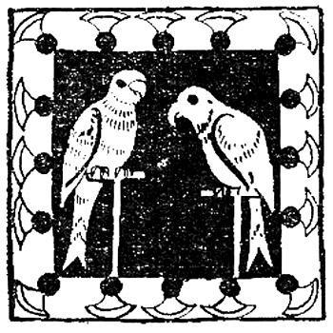Солнце отправилось как-то раз на охоту и по дороге наткнулось на гнездо, в котором сидели два маленьких попугайчика. Солнце вынуло птиц из гнезда и решило взять к себе в дом и вырастить. Оно выбрало себе попугайчика с более яркими и пышными перьями, а другого подарило своему другу Месяцу. Они стали вместе кормить маленьких птиц и, вернувшись с охоты, всегда брали их в руки, сажали себе на палец и учили говорить.Как-то раз, когда Солнце с Месяцем отправились на охоту, один попугайчик и говорит другому:— Жалко мне Солнце. Отец всего на земле, а как вернется с охоты, начинает, хоть и устал, готовить обед и для себя и для нас. Надо ему помочь.И тут оба попугайчика оборотились молодыми девушками и стали готовить обед. Пока одна работала, другая стояла у входа, следя, не покажутся ли Солнце и Месяц. Когда Солнце с Месяцем подходили к дому, они еще издали услышали стук песта в ступе, словно кто толок зерно. А когда приблизились, стук сразу прервался. Войдя в дом, они нашли готовый обед, а оба попугайчика сидели на своих жердочках, как обычно. Осмотрев дом, Солнце с Месяцем заметили на земле человечьи следы и очень испугались, не увидев никаких следов снаружи, — словно кто-то ходил только внутри дома и попал сюда неизвестно как.То же самое случилось на второй день, и так продолжалось несколько дней кряду. Однажды Солнце и говорит своему другу:— Давай спрячемся возле дома, в кустах. А как услышим, что стучит пест, сразу вбежим в дом через разные двери, ты с одной стороны, а я с другой.Так они и сделали: спрятались и стали ждать. И вот слышат: в доме раздались голоса и будто смех. Как только они услыхали стук песта, так и вбежали в дом с разных сторон. Девушки не успели надеть птичьи перья, выронили песты, опустили головы и сели рядышком на земле. Были они обе очень хороши собою: кожа у них была светлая и гладкая, а волосы доходили до колен. Месяц хотел к ним подойти, но Солнце его опередило и говорит одной из девушек:— Это вы, значит, готовите нам обед?Девушка засмеялась:— Нам вас жалко, потому что вы приходите с охоты усталые и еще должны работать дома. Потому мы иногда превращаемся в людей и готовим вам обед.Солнце и говорит:— С этого дня вы навсегда останетесь людьми!Девушка отвечала:— Тогда решите между собою, кто какую возьмет себе в жены.Солнце сразу ей и говорит:— Моя — ты!А Месяц сказал другой:— А моя — ты!Приготовили они ложа для себя и своих жен и счастливо зажили с ними вместе.

